Державний університет «Житомирська політехніка»
Факультет інформаційно-комп’ютерних технологій
Кафедра комп’ютерної інженерії та кібербезпеки
Спеціальність: «Компʼютерна інженерія»
Освітній рівень: «бакалавр»

«ЗАТВЕРДЖУЮ»  Проректор з НПР  ________________ А.В. Морозов  «____» ________ 2019 р. | Затверджено на засіданні кафедри  комп’ютерної інженерії та кібербезпеки  протокол № ___ від ___________ 2019 р.  Завідувач кафедри __________ А.А. Єфіменко  «____» ________ 2019 р.

ТЕСТОВІ ЗАВДАННЯ
КОМПЮТЕРНА СХЕМОТЕХНІКА
№  п/п | Текст завдання | Варіанти відповідей
1. | Елементами в комп'ютерній схемотехніці називаються …
2. | Елементи в компʼютерній техніці будуються на основі ...
3. | Електричний сигнал з двома станами називається ....
4. | Елементарні дії, які виконуються в комп'ютерах за один машинний такт, називаються ...
5. | У комп'ютерах команди виконують послідовністю мікрооперацій над ...
6. | Типовими функціональними вузлами комп'ютерів називаються мікроелектронні схеми, призначені для ...
7. | За логікою роботи функціональні вузли поділяються на ...
8. | У комбінаційних схемах логічний стан виходів елементів залежить тільки від ...
9. | До функціональних вузлів комбінаційного типу відносяться ...
10. | У послідовнісних схемах логічне значення виходів визначається …
11. | До функціональних вузлів послідовнісного типу відносяться …
12. | У комп'ютерній схемотехніці застосовуються два основних види двійкових сигналів …
13. | На рисунку зображено …
14. | На рисунку зображено …
15. | Способи кодування логічних сигналів Х_{і} потенціальними сигналами розділяються на …
16. | При позитивному кодуванні (позитивна логіка чи угода) більший рівень напруги U_{Н} з урахуванням знака відображає ...
17. | При негативному кодуванні (негативна логіка чи угода) більший рівень напруги U_{Н} з урахуванням знака відображає ...
18. | На рисунку зображена логічна угода…
19. | На рисунку зображена логічна угода…
20. | Для імпульсних сигналів розрізняють два роди кодування …
21 | На рисунку зображен імпульсне кодування …
22 | На рисунку зображен імпульсне кодування …
23. | Мікросхеми класифікують за технологією виготовлення …
24. | Мікросхеми класифікують за конструкційним оформленням …
25. | Мікросхеми класифікують за формою оброблення інформації …
26. | Мікросхеми класифікують за ступенем інтеграції (складності)…
27. | Мікросхеми класифікують за типом активних елементів …
28. | Мікросхеми класифікують за областю застосування …
29. | Мікросхеми класифікують за використовуваними матеріалами …
30. | Тригер - це елемент пристрою, що забезпечує …
31. | Найпростіший тригер повинен мати …
32. | За типом функції переходів стану тригери бувають …
33. | За можливістю прив'язати момент зміни стану тригера до появи спеціального імпульсу тактування часу тригери бувають...
34. | За характером керування тригери бувають ...
35. | Якщо стан тригера залежить від присутності на якомусь вході певного значення сигналу керування, то тригер по цьому входу має …
36. | Якщо стан тригера не залежить від значення сигналу керування на вході, а тригер реагує лише на зміну цього сигналу, то такий вхід та тригер в має …
37. | На рисунку зображено умовне графічне зображення тригера з ….  S  R  T  _  q  S  R  T  q
38. | На рисунку зображено умовне графічне зображення тригера з ….  S  R  T  _  q  S  R  T  q
39. | На рисунку зображено умовне графічне зображення асинхронного тригера побудованого на ….  q  _  q  R  S  1  1
40. | На рисунку зображено умовне графічне зображення асинхронного тригера побудованого на ….  q  _  q  S  R  &  &
41. | Зміна стану виходів JK - тригера відбувається …
42. | На рисунку зображено умовне графічне зображення …  S  R  T  _  Q  J  K  T  Q  C
43. | D - тригером називають …
44. | Встановлення нового стану D - тригера з статичним керуванням відбувається …
45. | На рисунку зображено умовне графічне зображення …  T  D  C  T  Q
46. | D -тригер з динамічною синхронізацією змінює свій стан в момент …
47. | На рисунку зображено умовне графічне зображення …  T  D  E  T  Q
48. | На рисунку зображено умовне графічне зображення …  T  T  R  T  Q
49. | Т - тригер - це …
50. | На рисунку зображено ...  D  C  q(n+1)  q(n)  q  0/1  0/1  *  0  *  1  q(n)  q(n)  0  0  1  1  0  1
51. | На рисунку зображено ...  D  E  q(n+1)  q(n)  q(n)  q  0/1  0/1  0/1  0  1  1  1  0  1  0  0  1
52. | На рисунку зображено ...  C  J  K  Q  0  1  *  0  *  *  *  *  *  0  0  0  0  1  1  1  1  1  Q_{n}  Q_{n}  Q_{n}  Q_{n}  0  Q_{n}
53. | На рисунку зображено ...  S  R  q  q  1  1  1  1  1  1  0  0  0  0  0  0  1  1  q(n)  q(n)  Особливий стан
54. | На рисунку зображено ...  S  R  q  q  0  0  0  0  0  0  0  0  1  1  1  1  1  1  q(n)  q(n)  Особливий стан
55. | Процесор складається з …
56. | Регістрами називаються …
57. | За видом коду, що записується в регістр та зчитується з нього регістри поділяються на …
58. | Регістрами пам'яті називають …
59. | На рисунку зображено ...
60. | На рисунку зображено ...
61. | Регістрами зсуву називають …
62. | На рисунку зображено …  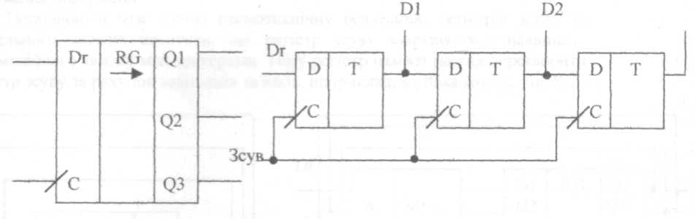
63. | На рисунку зображено ...
64. | Лічильники призначені для …
65. | Двійкові лічильники, що працюють в двійковому коді, можуть рахувати …
66. | На рисунку зображено ....  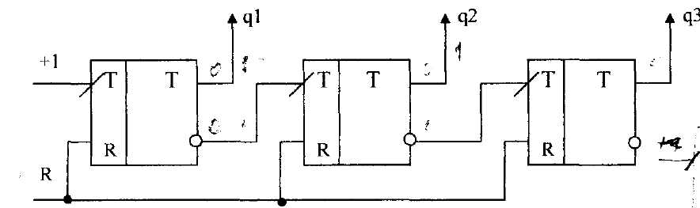
67. | У двійково-десяткових лічильниках на виході кожної тетради двійковий код наростає в межах …
68. | У асинхронного лічильника …
69. | У синхронних лічильниках …
70. | На рисунку зображено ….  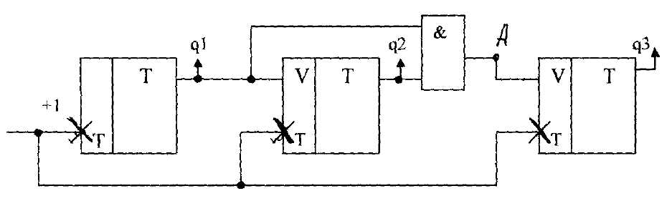
71. | Цифро-аналоговий перетворювач призначений для …
72. | На рисунку зображено ….  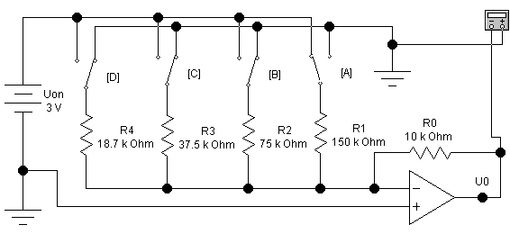
73. | При подачі на вхід ЦАП двійкової комбінації “0001” вихідна напруга визначається як …
74. | На рисунку зображено …  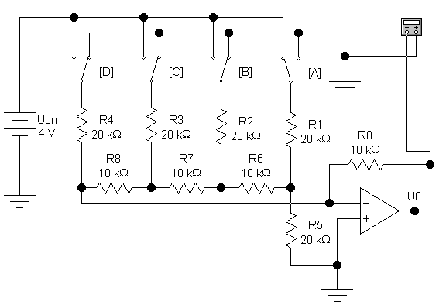
75. | Вихідна напруга ЦАП визначається за формулою …
76. | Аналого-цифрові перетворювачі (АЦП) призначені для …
77. | Роздільна здатність аналого-цифрового перетворювача h - …
78. | Абсолютна похибка аналого-цифрового перетворювача δ_{А} - …
79. | Час перетворення аналого-цифрового перетворювача t_{пр} - …
80. | На рисунку показано…..  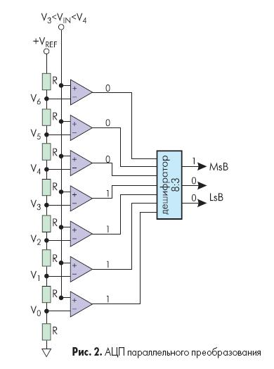
81. | На рисунку показано…..  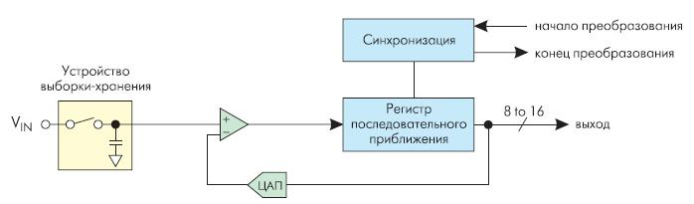  Синхронізація  Регістр послідовного приближення  Пристрій виборки -зберігання  Початок перетворення  Кінець перетворення  Вихід
82. | На рисунку показано ...  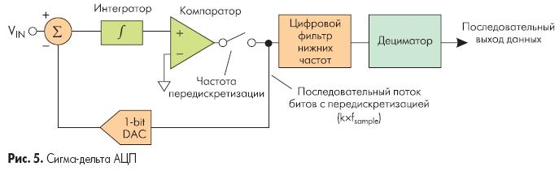
83. | Дешифратор це …
84. | На рисунку показано ….
85. | На рисунку зображено …
86. | На рисунку показано …
87. | На рисунку показано…
88. | Основне призначення входів стробування дешифратора полягає у …
89. | Шифратор - це вузол …
90. | На рисунку зображено…
91. | На рисунку зображено….
92. | Вхід стробування шифратора Е служить для …
93. | На рисунку зображено…
94. | На рисунку зображено…
95. | Мультиплексором називається функціональний вузол комп’ютера, призначений для …
96. | На рисунку показано …
97. | Каскадування мультиплексорів дозволяє….
98. | На рисунку зображено….
99. | Мультиплексування шин це …
100. | Демультиплексором називається функціональний вузол комп’ютера призначений для …
101 | На рисунку зображено …
102. | Демультиплексори використовують для …
103. | На рисунку зображено …
104. | Під демультиплексуванням шин розуміється …
105. | Число шин, які комутуються демультиплексором дорівнює …
106. | На рисунку зображено …
107. | Суматором називається функціональний вузол комп'ютера призначений для …
108. | Однорозрядним суматором називається логічна схема …
109. | На рисунку зображено…
110. | Напівсуматором називається логічна схема яка …
111. | На рисунку зображено …
112. | На схемі зображено …
113. | Схемою порівняння (компаратором) називається функціональний вузол комп'ютера призначений для …
114. | На рисунку зображено …
115. | Багаторозрядні двійкові слова рівні коли …
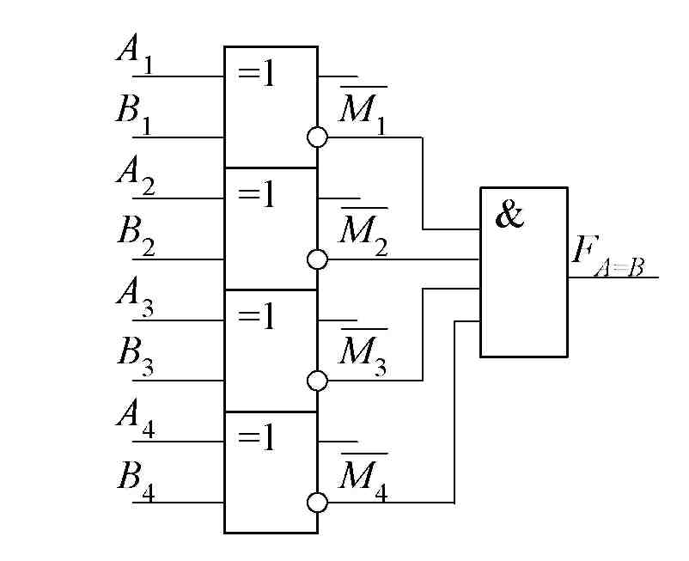  116. | На рисунку зображена …
117. | На рисунку зображена ...
118. | Перетворювачем коду називається функціональний вузол комп'ютера призначений для …
119. | На рисунку зображено …  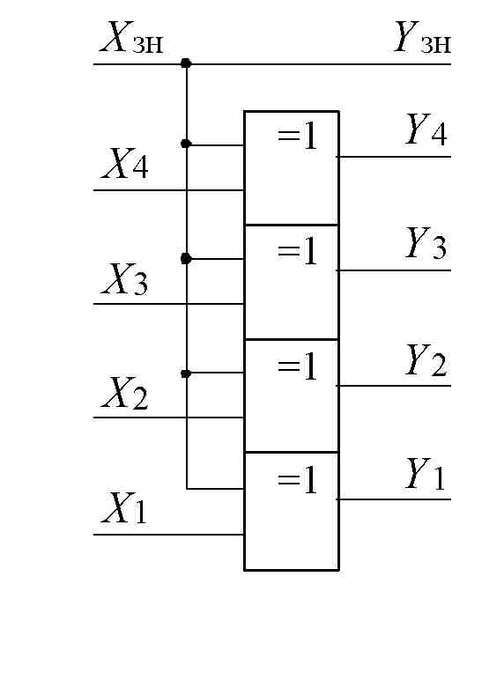
120 | На рисунку зображена….
121 | Код Грея утворений послідовністю двійкових чисел, в яких …
122. | На рисунку зображена схема …
123 | На рисунку зображена схема …
124 | ПЛІС SPLD включає до свого складу …
125 | ПЛІС CPLD включає до свого складу …
126 | ПЛІС FPGA включає до свого складу …
127 | В однократно програмованих ПЛІС комутація здійснюється за рахунок використання елементів …
128 | В ре програмованих в спеціальних режимах ПЛІС комутація здійснюється за рахунок використання елементів …
129 | В оперативно ре програмованих ПЛІС комутація здійснюється за рахунок використання елементів …
130 | Кеш-пам'ять це …
131 | Оперативна пам'ять використовується для …
132 | Постійна пам'ять використовується для …
133 | На рисунку зображено …
134 | Особливістю однопортових оперативних запамʼятовуючих пристроїв є те, що …
135 | Особливістю двопортових оперативних запамʼятовуючих пристроїв є те, що …
136 | В оперативних запамʼятовуючих пристроях динамічного типу в якості елемента памʼяті використовуються …
137 | Флеш-па́м'ять це …
138 | У якості елемента памяті в флеш пам'яті використовується …
139 | Центральний процесор - …
140 | Процесор складається з …
141 | Основне завдання пристрою керування процесора - …
142 | Системні регістри процесора …
143 | Головними характеристиками процесора є …
144 | Архітектура процесора - це …
145 | Кеш памʼять процесора - …
146 | Блок живлення комп’ютера – …
147 | Імпульсний блок живлення компʼютера включає …
148 | Генератори імпульсів імпульсного блоку живлення компʼютера будується по схемі …
149 | Широтно-імпульсна модуляція дозволяє …
150 | Основними характеристиками блоків живлення компʼютерів є …
151 | Північний міст (North bridge, системний контроллер) - це …
152 | Південний міст (периферійний контролер, контролер введення-виведення) - …
153 | Роз'єми PCI-Express x16 призначені для …
154 | Роз'єми PCI-Express x1 призначені для …
155 | Шина SATA - призначена для …
156 | VGA порт – …
157 | LAN порт – …
158 | USB порт - …
159 | COM порт – …
160 | Форм-фактор - це …

